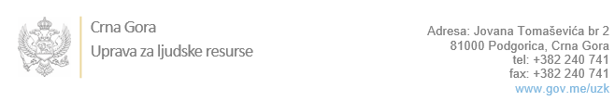

Br: 02-100/23-3133/11

Podgorica, 18.12.2023. godine

U skladu sa članom 47 Zakona o državnim službenicima i namještenicima ("Službeni list CG", br. 2/18, 34/19, 08/21 i 37/22), a na osnovu Izvještaja o provjeri kandidata od 18.12.2023. godine, Uprava za ljudske resurse utvrdila je

**LISTU ZA IZBOR KANDIDATA**

Po javnom oglasu br. 02-100/23-3133/2, objavljenom 23.10.2023. godine, za potrebe **Uprave za izvršenje krivičnih sankcija,** za radno mjesto:

**1. Samostalni/a službenik/ca za tretman zatvorenika, Odsjek za tretman, Zatvor za kratke kazne** - Izvršilaca: 1, na neodređeno vrijeme, -VII1 nivo kvalifikacije obrazovanja, Fakultet iz oblasti društvenih nauka:

**IVAN ČOVIĆ - ostvareni broj bodova 19.12**

Odluka o izboru kandidata donosi se u skladu sa članom 48 Zakona o državnim službenicima i namještenicima ("Službeni list CG", br. 2/18), i dostavlja Upravi za ljudske resurse najkasnije u roku od deset dana od dana prijema liste za izbor kandidata.

**Agron M. Camaj**

**DIREKTOR**

Dostavljeno:

- Upravi za izvršenje krivičnih sankcija

- a/a